Folha de Dados - Segunda Lista Exercícios
Projeto de Sistemas em Chip
Data de entrega: 05 de julho de 2019 às 23:50

Instruções:
- Organize o repositório em pastas para cada exercício.
- Entregar todos os arquivos necessários para replicar o experimento.
- Preencha os dados solicitados, imprima este documento em PDF e deixe no repositório.

Nome: Jhonathan Nicolas Moreira Silva matrícula: 16/0031621

Exercício 1 (5 pontos). Co-processador FPadd

- Diagrama de blocos (block design) do sistema em chip

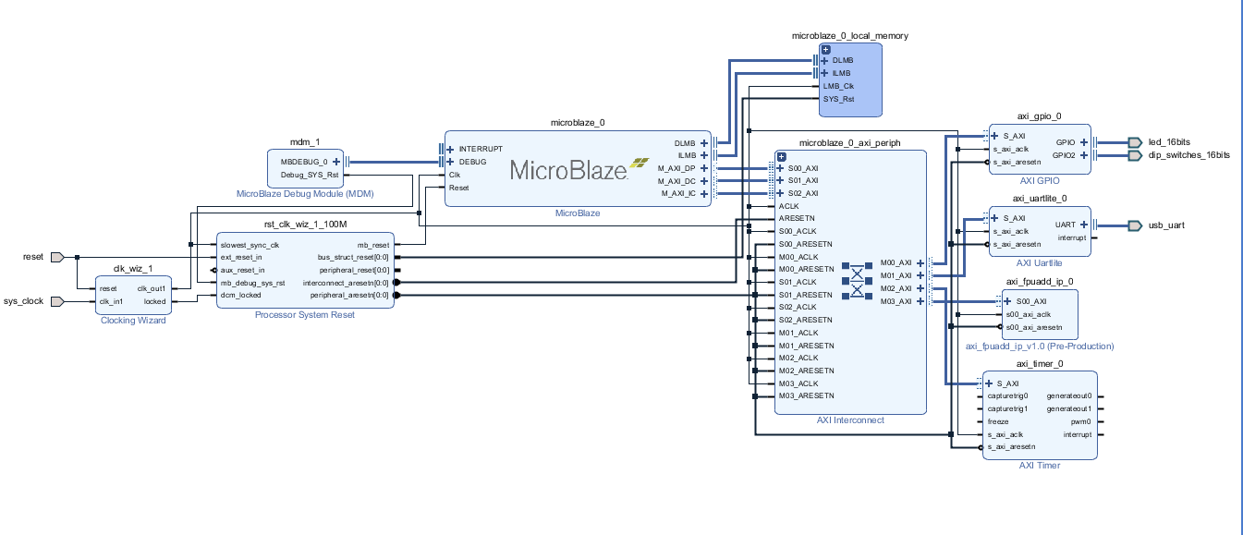

Figura 1.1 Print do Block Design

- Consumo de recursos após implementação (processo Place and Route - PAR):

LUTs  Total: | FFs  Total: | Pinos de IOs  Total: | Blocos DSP  Total: | Blocos BRAM  Total:
3126 (15.03 %) | 2777 (6.68 %) | 36 (33.96 %) | 0 (0 %) | 22 (44.00 %)

- Análise de timming:
Wors negative slack (setup): 0.025 ns
Worst negative slack (hold) : 0.751 ns
Frequência máxima de operação do circuito: 100MHz

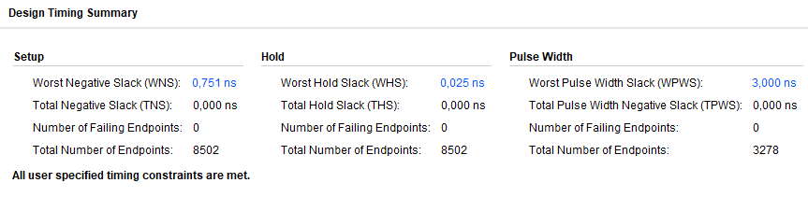
Figura 1.3 Print do timing summary

- Layout do circuito após a implementação (após processo Place and Route – PAR):

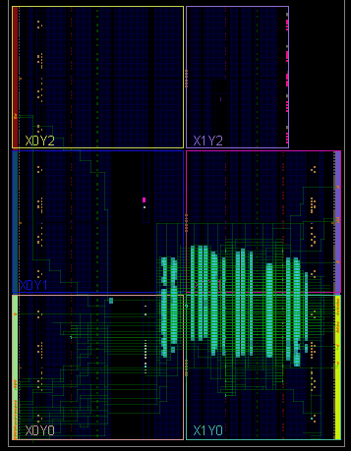
Figura 1.4 Layout do circuito

- Estimação do consumo de energia após a implementação do circuito:

Potência total: 249 (mW)
Potência estática: 73 (mW)
Potência dinâmica: 176 (mW)

Gráfico de consumo de energia:
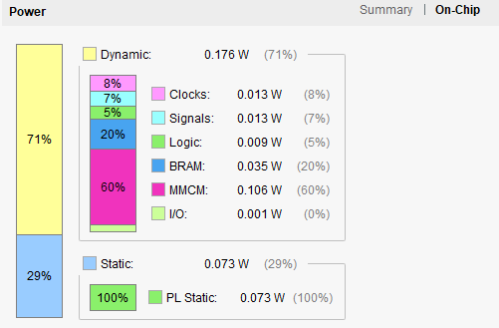

Figura 1.5 Print do consumo de energia

6) Simulação no SDK via terminal.

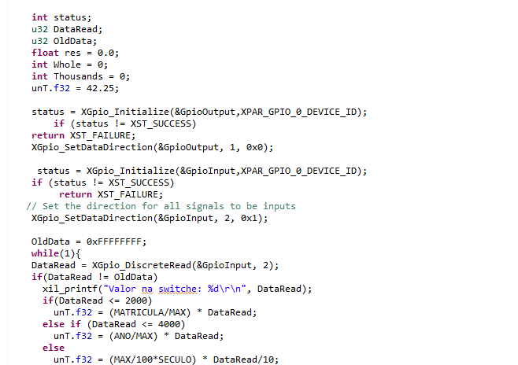

Figura 1.6 Print do terminal do SDK apresentando o resultado

Exercício 2 (5 pontos). Co-processador RNA

- Diagrama de blocos (block design) do sistema em chip

Figura 1.1 Print do Block Design

- Consumo de recursos após implementação (processo Place and Route - PAR):

LUTs  Total: | FFs  Total: | Pinos de IOs  Total: | Blocos DSP  Total: | Blocos BRAM  Total:
______ (____ %) | ______ (____ %) | ______ (____ %) | ______ (____ %) | ______ (____ %)

- Análise de timming:
Wors negative slack (setup): _____ ns
Worst negative slack (hold) : _____ ns
Frequência máxima de operação do circuito: ______ MHz

Figura 1.3 Print do timing summary

- Layout do circuito após a implementação (após processo Place and Route – PAR):

Figura 1.4 Layout do circuito

- Estimação do consumo de energia após a implementação do circuito:

Potência total: _________ (mW)
Potência estática: _________ (mW)
Potência dinâmica: _________ (mW)

Gráfico de consumo de energia:

Figura 1.5 Print do consumo de energia

Figura 1.6 Print do terminal do SDK apresentando o resultado
6) Simulação no SDK via terminal.

